Анкета животного без владельца от 16.12.2022г.

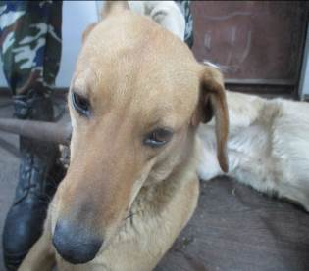 | Дата отлова, место (район, улица, дом) | Ворошиловский район, ул. Елецкая
 | Пол животного | Самка – голубая бирка (ст.бир. МБУ «Северное»)
 | Дата вакцинации | Карантин СББЖ
 | Дата кастрации/стерилизации | -
 | Дата выпуска, место (район, улица, дом) | 20.12.2022 г. - договор
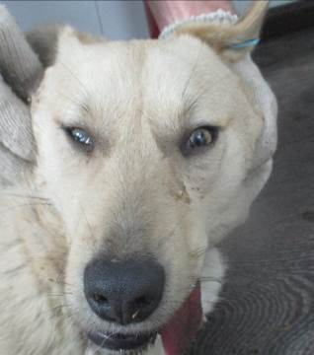 | Дата отлова, место (район, улица, дом) | Ворошиловский район, ул. Елецкая
 | Пол животного | Самка – голубая бирка (ст.бир. МБУ «Северное»)
 | Дата вакцинации | Карантин СББЖ
 | Дата кастрации/стерилизации | -
 | Дата выпуска, место (район, улица, дом) | 20.12.2022 г. - договор
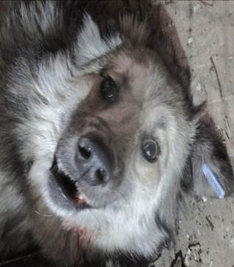 | Дата отлова, место (район, улица, дом) | Советский район, ул. Хвалынская
 | Пол животного | Самка – 5252/2022
 | Дата вакцинации | 27.12.2022 г
 | Дата кастрации/стерилизации | -
 | Дата выпуска, место (район, улица, дом) | 28.12.2022 г. - договор
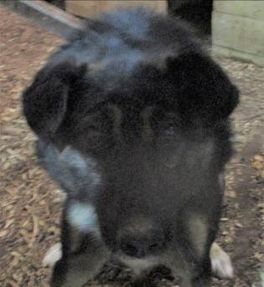 | Дата отлова, место (район, улица, дом) | Советский район, ул. Хвалынская
 | Пол животного | Самка – 5253/2022
 | Дата вакцинации | 27.12.2022 г
 | Дата кастрации/стерилизации | -
 | Дата выпуска, место (район, улица, дом) | 28.12.2022 г. - договор
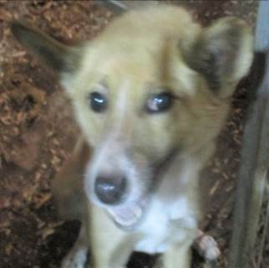 | Дата отлова, место (район, улица, дом) | Советский район, ржд станция им. Максима Горького, рем. Тупик
 | Пол животного | Самка – 5254/2022
 | Дата вакцинации | 27.12.2022 г
 | Дата кастрации/стерилизации | 27.12.2022 г
 | Дата выпуска, место (район, улица, дом) | 29.12.2022 г. – среда обитания
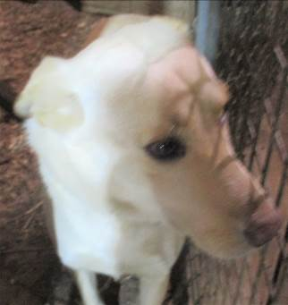 | Дата отлова, место (район, улица, дом) | Советский район, ул. Туркменская
 | Пол животного | Самец – 5251/2022
 | Дата вакцинации | 27.12.2022 г
 | Дата кастрации/стерилизации | 27.12.2022 г
 | Дата выпуска, место (район, улица, дом) | 27.12.2022 г. - договор
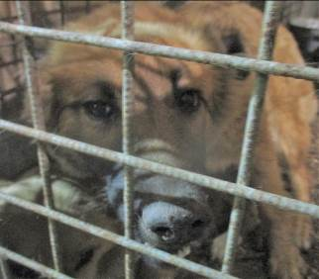 | Дата отлова, место (район, улица, дом) | Советский район, ул. Казахская
 | Пол животного | Самка – 5255/2022
 | Дата вакцинации | 27.12.2022 г
 | Дата кастрации/стерилизации | 27.12.2022 г
 | Дата выпуска, место (район, улица, дом) | 29.12.2022 г. – среда обитания
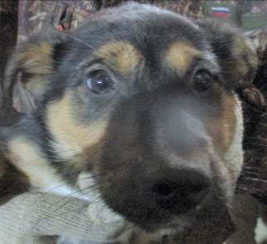 | Дата отлова, место (район, улица, дом) | Советский район, ул. Волгоградская
 | Пол животного | Самка – 5264/2022
 | Дата вакцинации | 27.12.2022 г
 | Дата кастрации/стерилизации | 27.12.2022 г
 | Дата выпуска, место (район, улица, дом) | 29.12.2022 г. – среда обитания
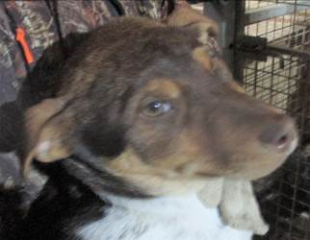 | Дата отлова, место (район, улица, дом) | Советский район, ул. Волгоградская
 | Пол животного | Самка – 5261/2022
 | Дата вакцинации | 27.12.2022 г
 | Дата кастрации/стерилизации | 27.12.2022 г
 | Дата выпуска, место (район, улица, дом) | 29.12.2022 г. – среда обитания
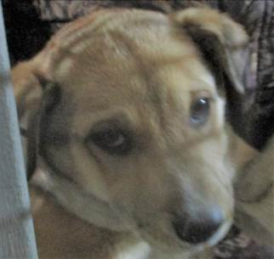 | Дата отлова, место (район, улица, дом) | Советский район, ул. Волгоградская
 | Пол животного | Самец – 5256/2022
 | Дата вакцинации | 27.12.2022 г
 | Дата кастрации/стерилизации | 27.12.2022 г
 | Дата выпуска, место (район, улица, дом) | 29.12.2022 г. – среда обитания
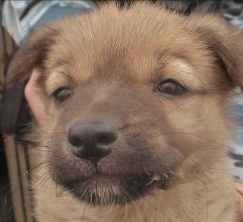 | Дата отлова, место (район, улица, дом) | Советский район, ул. Волгоградская
 | Пол животного | Самцы – 5257/2022
 | Дата вакцинации | 27.12.2022 г
 | Дата кастрации/стерилизации | 27.12.2022 г
 | Дата выпуска, место (район, улица, дом) | 29.12.2022 г. – среда обитания

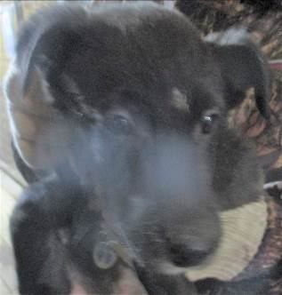 | Дата отлова, место (район, улица, дом) | Советский район, ул. Волгоградская
 | Пол животного | Самец – 5265/2022
 | Дата вакцинации | 27.12.2022 г
 | Дата кастрации/стерилизации | 27.12.2022 г
 | Дата выпуска, место (район, улица, дом) | 29.12.2022 г. – среда обитания
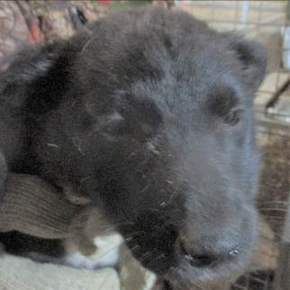 | Дата отлова, место (район, улица, дом) | Советский район, ул. Волгоградская
 | Пол животного | Самка – 5260/2022
 | Дата вакцинации | 27.12.2022 г
 | Дата кастрации/стерилизации | 27.12.2022 г
 | Дата выпуска, место (район, улица, дом) | 29.12.2022 г. – среда обитания
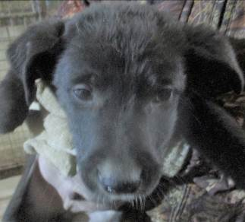 | Дата отлова, место (район, улица, дом) | Советский район, ул. Волгоградская
 | Пол животного | Самец – 5263/2022
 | Дата вакцинации | 27.12.2022 г
 | Дата кастрации/стерилизации | 27.12.2022 г
 | Дата выпуска, место (район, улица, дом) | 29.12.2022 г. – среда обитания
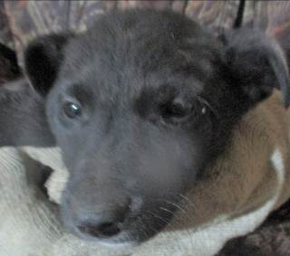 | Дата отлова, место (район, улица, дом) | Советский район, ул. Волгоградская
 | Пол животного | Самец – 5262/2022
 | Дата вакцинации | 27.12.2022 г
 | Дата кастрации/стерилизации | 27.12.2022 г
 | Дата выпуска, место (район, улица, дом) | 29.12.2022 г. – среда обитания
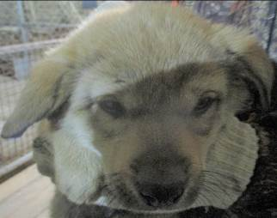 | Дата отлова, место (район, улица, дом) | Советский район, ул. Волгоградская
 | Пол животного | Самка – 5258/2022
 | Дата вакцинации | 27.12.2022 г
 | Дата кастрации/стерилизации | -
 | Дата выпуска, место (район, улица, дом) | 29.12.2022 г. - падеж
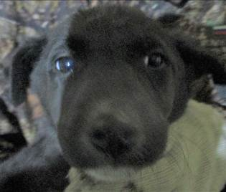 | Дата отлова, место (район, улица, дом) | Советский район, ул. Волгоградская
 | Пол животного | Самец – 5259/2022
 | Дата вакцинации | 27.12.2022 г
 | Дата кастрации/стерилизации | 27.12.2022 г
 | Дата выпуска, место (район, улица, дом) | 29.12.2022 г. – среда обитания
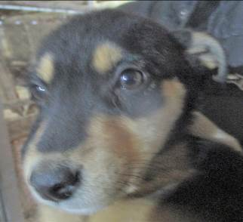 | Дата отлова, место (район, улица, дом) | Советский район, ул. Волгоградская
 | Пол животного | Самка – 5266/2022
 | Дата вакцинации | 27.12.2022 г
 | Дата кастрации/стерилизации | 27.12.2022 г
 | Дата выпуска, место (район, улица, дом) | 29.12.2022 г. – среда обитания

